福州市钱塘小学屏北分校课桌椅采购清单
序号 | 货物名称 | 数量 | 单位 | 预算单价 | 预算总价
1 | 单人升降课桌椅 | 61 | 套 | 450 | 27450
2 | 双人升降课桌椅 | 85 | 套 | 850 | 72250
 | 合计： |  |  |  | 99700

单人升降课桌椅配置参数
序号 | 货物名称 |  | 规格型号 | 示图
1 | 课桌 | A.面板 | 1、材质：采用环保型ABS耐冲击塑料全新料一体射出成型。  2、尺寸：665mm*465mm*30mm(±1mm)。  3、功能：  (A)靠胸前处有一内弧造型设计。  (B)面板正前方设有笔槽，左上方有预留安装设备走线孔位及卡槽。  (C)面板左右有不妨碍手臂平放之防滑挡条。  (D)表面纹理处理，不反光。  4、面板底部有强化承重之设计。镶入不少于两支强化承重方管。  5、耐冲击强度：根据ASTM D5420-16标准，平均冲破能力达到15J以上。 | 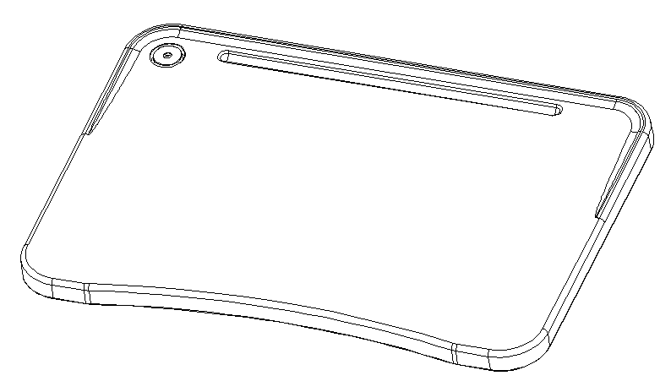  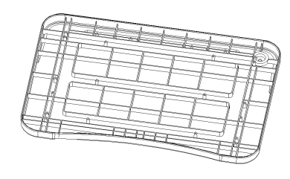
 |  | B.书箱 | 1、材质：采用环保级PP耐冲击、高韧性塑料，新料一体射出成型。不可采用回收料生产。  2、尺寸：550mm*385mm*150mm（净空尺寸：445mm*350mm*140mm）。  3、功能：书箱底部有镂空设计,书箱表面麻面或纹理处理，不反光。  4、耐冲击强度：用2公斤铁锤重力锤击不破裂。 | 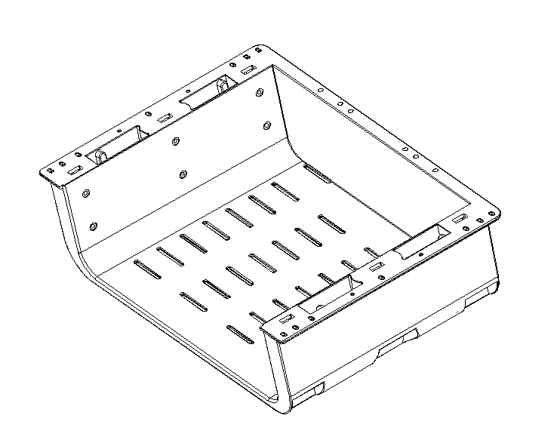
 |  | C.桌钢架 | 桌腿与桌脚为直角支撑，桌腿和桌脚采用椭圆钢管并使用套管式升降，外钢管尺寸为37mm×68mm×1.2mm, 内钢管25mm×54mm×1.2mm，桌脚钢管30mm×60mm×1.2mm椭圆管，桌腿和桌脚成直角焊接，牢固可靠，机器人焊接，不可打磨。  高度调节：升降构件  桌腿侧方有手动升降转轮口，可以直接手摇升降可调节桌面到地面整体高度（680-770 mm），方便不同身高学生对桌子高低的要求。
 |  | D.脚垫 | 材质：采用环保级PP加耐磨纤维塑料一体射出而成，耐磨抗老化。长期使用不脱落，贴合体型设计。 | 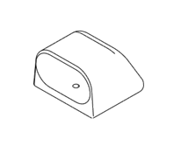
 |  | E.挂勾 | 1、材质：采用PP耐冲击、高韧性塑料全新料与书箱一体成型（左右各设一个）。  2、功能：可挂置物品或水杯。 | 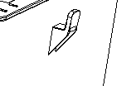
2 | 椅子 | A.靠背 | 1、材质：采用环保级PP耐冲击、高韧性塑料，全新料一体射出成型。  2、尺寸：410mm*280mm*60mm。  3、外观：表面麻面或纹理处理，不反光。  4、与课桌同色。设有通风孔（80mm*6mm）及手提口。  5、靠背两侧有半镂空设计，模具一体成型，两列半镂空之间距离为300mm。  6、单列半镂空尺寸:27mm*270mm。  7、单列半镂空由24个间隔组成。 | 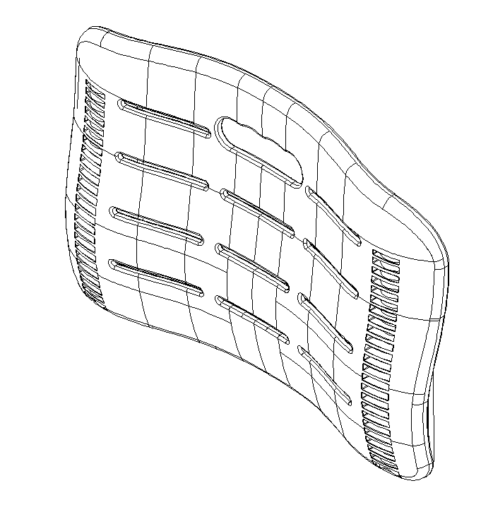
 |  | B.坐垫 | 1、材质：采用环保级PP耐冲击、高韧性塑料，全新料一体射出成型。  2、尺寸：430mm*380mm*67mm。  3、外观：表面麻面或纹理处理，不反光。  4、设计：符合人体工程学弧形设计，久坐舒适。  5、与课桌同色。设有阵列排布通风孔（80mm*6mm）。 | 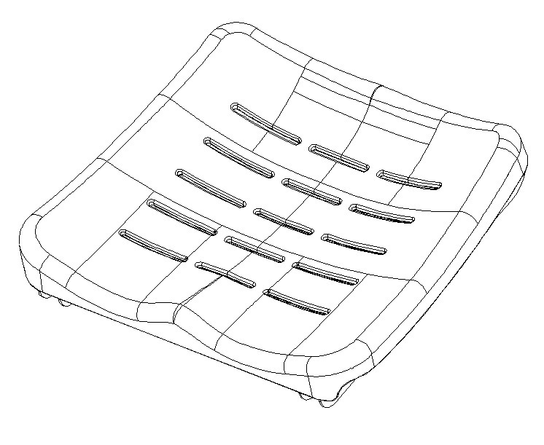
 |  | C.椅钢架 | 1、材质及形状：椭圆型钢管。  2、尺寸：37*68(±1mm)*1.2mm。采用CO2气体保护焊，全周满焊焊接而成，结构牢固，长期使用也不会产生摇晃、松散的现象。  3、表面涂装：焊接完成之钢管架，经静电粉末喷涂。长时间使用也不会产生表面漆剥落现象。 | 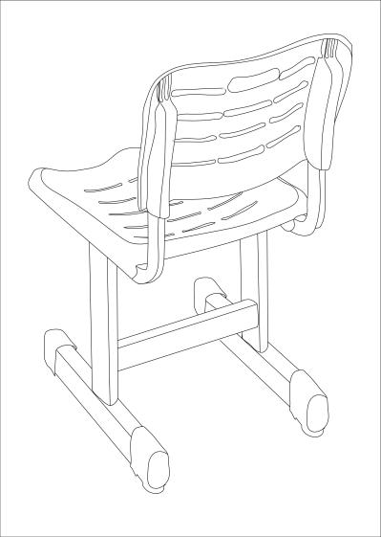
 |  | D.脚垫 | 材质：采用环保级PP加耐磨纤维塑料一体射出而成，耐磨抗老化。长期使用不脱落， 贴合体型设计。
投标时提供单人课桌椅一套及桌面板一面（充分体现左上方有预留安装设备走线孔位及卡槽。）

双人升降课桌椅配置参数
品目名 称 | 产品图示 | 部位  名 称 | 参数要求  （规格未设置区间的，允许浮动±5%）
双人课桌 | 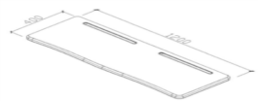  桌面板正面示意图  桌面板背面示意图  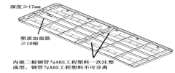  桌斗示意图  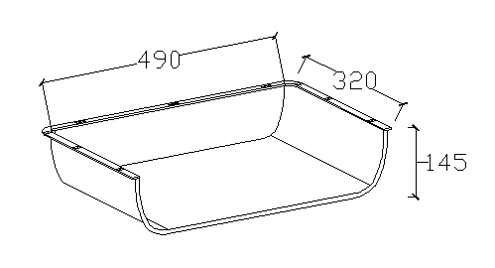  挂钩图  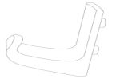  脚套  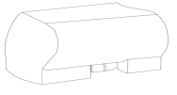 | A. 桌面板 | 1、材质：采用ABS工程塑料（一级新料）。  2、尺寸：≥1200mm*400mm。  3、工艺：  a.桌面板内嵌≥两根长1150mm*宽15mm*高15mm*厚1.2mm钢管与ABS工程塑料一次注塑成型，钢管被包裹在桌面板中，钢管与ABS工程塑料不可分离，桌面板正面无钢管外露。  b.桌面板背面布满≥10根纵横交错的塑质加强筋，加强筋深度≥17mm，壁厚≥1.8mm 。  c.桌面板款式和颜色成块一次注塑成型，中间无接缝，壁厚≥3mm。  4、功能：  a.桌面板靠胸处有内弧造型并带有两个笔槽。  b.表面细纹咬花不反光。  c.桌面板内嵌两根钢管及背面塑质加强筋，增强桌面板的抗变形、抗压裂及抗冲击能力。
 |  | B.桌斗 | 1、材质：采用共聚级耐冲击聚丙烯原料（一次新料）。  2、尺寸(内径)：≥490mm*320mm*145mm。  3、工艺：用模具一次注塑成型，壁厚≥3mm，保证长期不弯曲与变形。
 |  | C.桌架 | 桌腿与桌脚为直角支撑，桌腿和桌脚采用椭圆钢管并使用套管式升降，外钢管尺寸为37mm×68mm×1.2mm, 内钢管25mm×54mm×1.2mm，桌脚钢管30mm×60mm×1.2mm椭圆管，桌腿和桌脚成直角焊接，牢固可靠机器人焊接，不可打磨。
 |  | D.挂钩 | 规格：25mm*35mm*60mm  1、材质:采用共聚级耐冲击聚丙烯原料(一次新料)。  2、桌斗两侧各配一只PP塑料一次成型挂钩，以便学生挂书包、茶具、雨具等。
 |  | F.脚套 | 规格：65mm*75mm*40mm  1、材质：采用共聚级耐冲击聚丙烯原料（一次新料）。  2、工艺：用模具一次注塑成型。
 |  | 升降构件 | 桌腿侧方有一个手动升降转轮口，可以直接手摇升降可调节桌面到地面整体高度（680-770 mm），方便不同身高学生对桌子高低的要求。
课椅 | 产品图  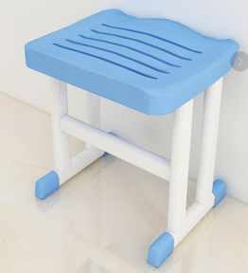 | A. 座板、 | 1、材质：采用环保级PP耐冲击、高韧性塑料，全新料一体射出成型。  2、尺寸：长380mm，宽290mm，面厚度65mm。  3、外观：表面麻面或纹理处理，不反光，底部设有加强筋。  4、设计：符合人体工程学弧形设计，久坐舒适。  5、与课桌同色。设有阵列排布通风孔。
 |  | B. 椅架 | 1、椅腿，椅脚采用椭圆管，椅腿外钢管尺寸为30mm*50mm椭圆管，椅腿椅脚成直角机器人焊接；两椅腿间设有横档，横档采用30mm*50mm*1.2mm椭圆管。  2、工艺：采用优质钢管，在接触人体的部位光滑平整、无毛刺、刃口棱角，支架表面光亮、平稳，无明显流挂、色差。表面采用静电喷塑工艺。
 |  | C. 脚套 | 1、材质：采用共聚级耐冲击聚丙烯原料（一次新料）。  2、工艺：用模具一次注塑成型。
投标时提供双人课桌一张及课椅一张、双人课桌面板横截面小样一个（充分体现内嵌两根钢管与ABS工程塑料一次注塑成型）

